EJERCICIO 6 – ELABORACIÓN DE UN DIAGRAMA ENTIDAD RELACIÓN
CARAVANAS

El camping de autocaravanas CARAVANTOUR nos ha solicitado que gestionemos una base de datos para almacenar la siguiente información que nos pasan en un documento de requerimientos.
Las autocaravanas se registran con la matrícula, Número de bastidor, la marca y el modelo. Los clientes necesitan guardar su DNI, nombre, apellidos y número de teléfono. Para ser cliente del camping es necesario ser avalado por otro Cliente. Interesa conocer por quien es avalado cada cliente. Cada autocaravana pertenecerá a un único cliente y éste podrá ser propietario de más de una.
El camping está dividido en parcelas numeradas de forma consecutiva de las que se desea conocer el número de parcela (1,2,3,…), los metros cuadrados y el precio por día. Cuando un cliente reserva una parcela se debe registrar tanto la fecha de entrada como la fecha de salida así como el importe total.
Un mismo cliente podrá haber reservado diferentes parcelas desde la primera vez que se alojó hasta hoy en día, al igual que una parcela podrá haber sido reservada por varios clientes a lo largo del tiempo, pero siempre en fechas de entrada distintas.
El camping se encuentra distribuido en zonas, las cuales se identifican por una letra consecutiva (A,B,C...) y de las que se desea conocer también la categoría y el tipo de servicios que ofrece. Cada parcela estará ubicada en una única zona y en una misma zona habrá diferentes parcelas. Las parcelas que se encuentren en diferentes zonas podrán tener el mismo número de parcela.

- IDENTIFICACIÓN DE LOS ELEMENTOS DEL DIAGRAMA ENTIDAD-RELACIÓN.

ENTIDAD | ATRIBUTOS
AUTOCARAVANA | matrícula, Número de bastidor, la marca y el modelo
CLIENTE | DNI, nombre, apellidos y número de teléfono
PARCELA (debil en identificacion de la entidad zona) | número de parcela (1,2,3,…), los metros cuadrados y el precio por día.
ZONA | Letra identificiacion, categoría y el tipo de servicios
*Añade todas las filas que necesites

Responde: Indica al menos tres tipos de atributos distintos que has identificado:

RELACIÓN | ATRIBUTOS
CLIENTE AVALA CLIENTE
AUTOCARAVANA PERTENECE CLIENTE
CLIENTE RESERVA PARCELA | FECHA_ENTRADA FECHA_SALIDA IMPORTE
PARCELA UBICA ZONA
*Añade todas las filas que necesites.

- IDENTIFICACIÓN DE LAS CLAVES CANDIDATAS Y PRIMARIAS.

ENTIDAD | CLAVES CANDIDATAS | CLAVE PRIMARIA
AUTOCARAVANA | MATRICULA | MATRICULA
CLIENTE | DNI | DNI
PARCELA | (NUM_PARCELA, COD_LETRA) | (NUM_PARCELA, COD_LETRA)
ZONA | COD_LETRA | COD_LETRA
*Añade todas las filas que necesites.

- ESTUDIO DE LAS CARDINALIDADES.

RELACIÓN | PREGUNTA | CARDIN. ENTIDAD | CARDIN. RELACIÓN
CLIENTE AVALA CLIENTE | CUANTOS CLIENTES SON AVALADOS? | (0,N) | 1 : N
CLIENTE AVALA CLIENTE | CUANTOS CLIENTES LO AVALAN? | (1,1) | 1 : N
AUTOCARAVANA PERTENECE CLIENTE | A CUANTOS CLIENTES LE PERTENECE? | (1,1) | N : 1
AUTOCARAVANA PERTENECE CLIENTE | CUANTAS CARAVANAS LE PERTENECEN? | (1,N) | N : 1
CLIENTE RESERVA PARCELA | CUANTAS PARCELAS RESERVA? | (1,N) | N : M
CLIENTE RESERVA PARCELA | CUANTOS CLIENTES LA RESERVAN? | (1,N) | N : M
PARCELA UBICA ZONA | EN CUANTAS ZONAS SE UBICA? | (1,1) | N : 1
PARCELA UBICA ZONA | CUANTAS PARCELAS UBICA? | (1,N) | N : 1
*Añade todas las filas que necesites.

- IDENTIFICACIÓN DE OTROS ELEMENTOS DEL DIAGRAMA ENTIDAD-RELACIÓN-EXTENDIDO.
NO HAY

- REPRESENTACIÓN DEL DIAGRAMA EER.
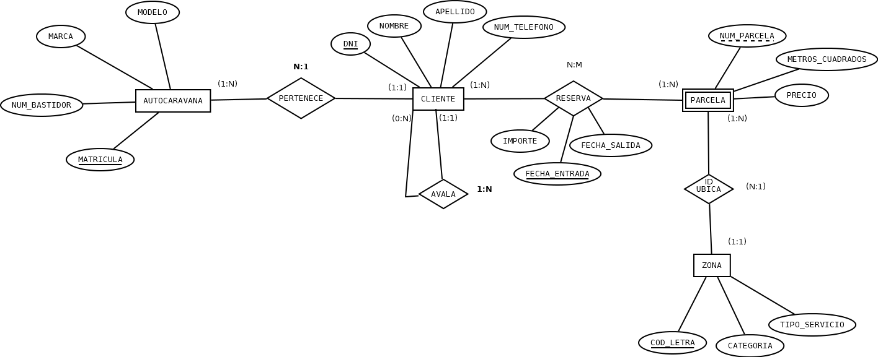
EJERCICIO 2 – ELABORACIÓN DE UN MODELO RELACIONAL.
- PASO A TABLAS DE LAS ENTIDADES Y ATRIBUTOS
AUTOCARAVANA: (matrícula, num_bastidor, marca, modelo)
CLIENTE: (DNI, nombre, apellidos, num_telefono)
PARCELA: (num_parcela, cod_letra, metros_cuadrados, precio)
ZONA: (cod_letra, categoria, tipo_servicio)

- PASO A TABLAS DE LOS ELEMENTOS DEL DIAGRAMA ENTIDAD RELACIÓN EXTENDIDO.

NO HAY

- PASO A TABLAS DE LAS RELACIONES
RELACIONES N : M:
CLIENTE RESRVA PARCELA:
RESERVA:(DNI, num_parcela, cod_letra, fecha_entrada fecha_salida importe)
RELACIONES N : 1:
CLIENTE AVALA CLIENTE:
CLIENTE:(DNI, nombre, apellidos, num_telefono, DNI_avalador)
AUTOCARAVANA PERTENECE CLIENTE:
AUTOCARAVANA:(matrícula, num_bastidor, marca, modelo, DNI)
PARCELA UBICA ZONA:
PARCELA: (num_parcela, cod_letra, metros_cuadrados, precio)

- REPRESENTACIÓN DEL MODELO RELACIONAL.
IMPORTANTE:
- Claves primarias subrayadas de forma continua,
- Claves ajenas subrayadas de forma discontinua.
- Las relaciones entre tablas bien representadas mediante flechas. Intenta disponer las tablas de forma que el esquema esté ordenado y sea legible.

RESERVA:(DNI, num_parcela, cod_letra, fecha_entrada, fecha_salida, importe)

CLIENTE:(DNI, nombre, apellidos, num_telefono, DNI_avala)

AUTOCARAVANA:(matrícula, num_bastidor, marca, modelo, DNI)

PARCELA: (num_parcela, cod_letra, metros_cuadrados, precio)

ZONA: (cod_letra, categoria, tipo_servicio)

